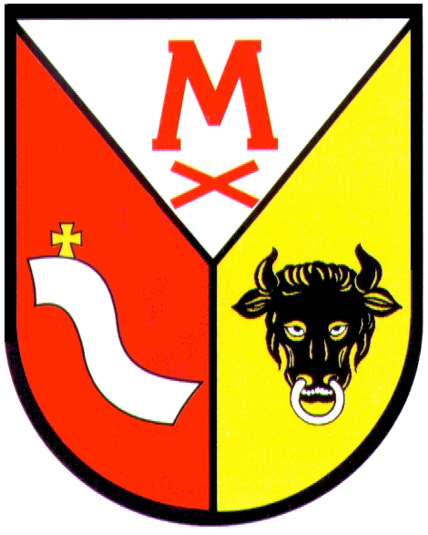
Gmina Mykanów
ul Samorządowa 1
42-233 Mykanów
tel. (034) 32-88-019
fax. (034) 32-88-019 w 48
www.mykanow.pl
e-mail:ug@mykanow.pl

Mykanów, dnia 06.02.2026 r.
________________________________________________________________________________________________

Informacja o wynikach konsultacji społecznych
przeprowadzonych w terminie od 27.01.2026 r. do 05.02.2026 r. dotyczących projektu uchwały Rocznego programu współpracy Gminy Mykanów z organizacjami pozarządowymi oraz innymi podmiotami, o których mowa w art. 3 ust. 3 ustawy o działalności pożytku publicznego
i o wolontariacie, na 2026 r.:
Wójt Gminy Mykanów informuje, że w wyniku przeprowadzonych konsultacji wpłynęła jedna uwaga, która nie wpłynęła na treść programu. Uwagi zostaną przekazane do komisji konkursowej oceniającej oferty. Wobec powyższego projekt programu zostaje przekazany pod obrady Rady Gminy Mykanów na najbliższym jej posiedzeniu.

Wójt Gminy Mykanów
mgr inż. Dariusz Pomada

